Задача №1: Разработать математическую модель, алгоритмы и использовать необходимую программу для расчета электрической цепи постоянного тока по заданной схеме.
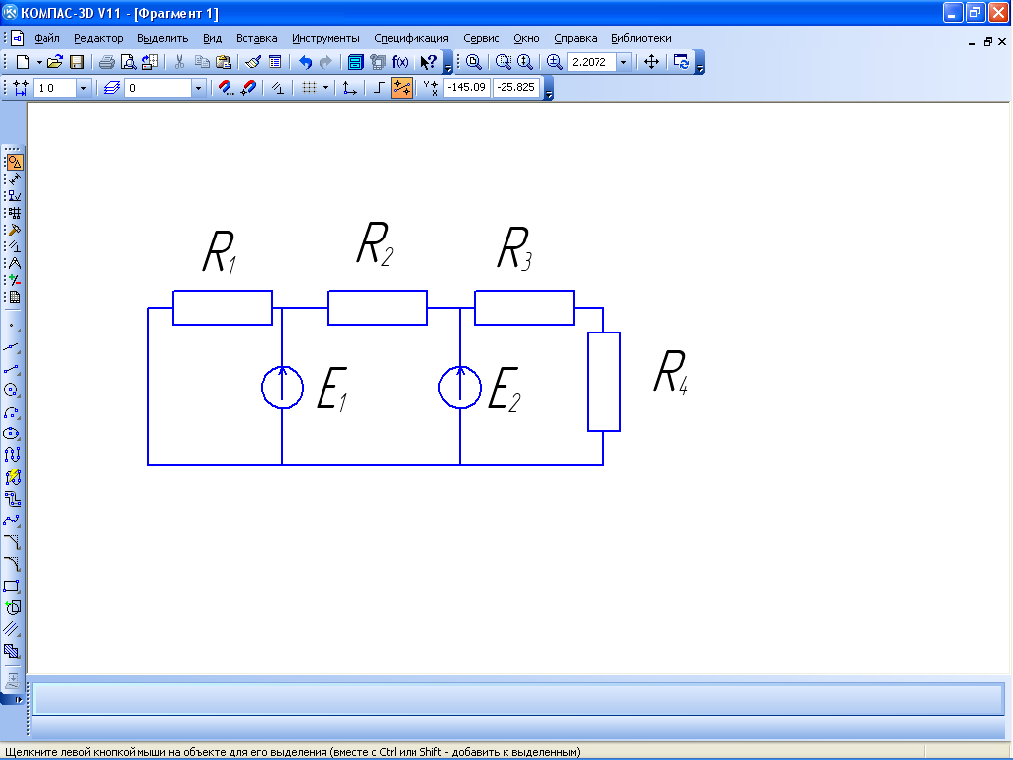

Матрица коэффициентов системы
0.1 | 0.5 | 0 | 1.66
0.2 | 12.1 | -1.5 | 1.3
0.34 | 0.25 | -4.4 | 0.3
2.5 | 0.48 | -0.3 | 0.25

Вектор свободных членов
1.96
-27.3
-1.22
2.31
0.1 _{Х11} + 0.5x₁₂ + 0x₁₃ +1.6_{Х14}= 1.96
0.2x₂₁ + 12.1x₂₂ -1.5x₂₃ + 1.3x₂₄ = -27.3
0.34x₃₁ + 0.25x₃₂ – 4.4x₃₃ + 0.3x₃₄ = -1.22
2.5x₄₁ + 0.48x₄₂ – 0.3x₄₃ +0.3x₄₄ = 2.31
Для решения данной системы используем программное обеспечение СЛАУ:
- ALISA
- Gauss
- Zeidel
Решение системы с помощью программного обеспечения ALISA:
X₁ = 1.3
X₂ = -2.3
X₃ = 0.3309
X₄ = 1.104
Решение системы с помощью программного обеспечения Gauss:
X₁ = 1.250074
X₂ = -2.429481
X₃ = 0.3610933
X₄ = 1.837189
Подставим полученные результаты в систему линейных уравнений, значения берем полученные программным обеспечением ALISA
0.1*1*1 + 0.5*1*2 – 0*1*3 + 1.6*1*4=1.96
0.2*2*1 + 12.1*2*2 - 1.5*2*3 +1.3*2*4= -27.3
0.34*3*1 +0.25*3*2 -4.4*3*3 + 0.3*3*4 = -1.22
2.5*4*1 + 0.48*4*2- 0.3*4*3 + 0.3*4*4 = 2.31
Подставим полученные результаты в систему линейных уравнений, значения берем полученные программным обеспечением Gauss
0.1*1.250074* 1.250074+ 0.5*0.250074*(-2.429481) – 0*0.250074*0.3610933 + 1*0.250074*1.837189 = 0.311926686
0.2*(-2.429481)*1.250074 + 12.1* (-2.429481)*(-2.429481) -1.5*(-2.429481)*0.3610933 +1.3 *
(-2.429481)*1.837189 = 66.32483021
0.34*0.3610933*1.250074 +0.25*0.3610933*(-2.429481) - 4.4*0.3610933*0.3610933 + 0.3*0.3610933*1.837189 = -0.440533432
2.5*1.837189* 1.250074 + 0.48*1.837189* (-2.429481) - 0.3*1.837189* 0.3610933 + 0.3*1.837189* 1.837189 = 4.41267597
Я думаю используется у электриков, и у иженеров-механиков принципиальная электрическая схема тракторов и автомобиля.
Задача: 3 оптимизация емкостей. Добиться минимальных затрат на изготовление емкости объёмом 2650 литров для хранения тосола.
Z = C₁X₁ + C₂X₂ + C₃X₃ + C₄X₄ + C₅X₅ min;
где:
X₁ – количество необходимого металла, кг;
C₁ – стоимость металла, руб/кг;
X₂ – масса требующихся электродов, кг;
C₂ – стоимость электродов, руб/кг;
X₃ – количество затраченной электроэнергии, кВт ч;
C₃ – стоимость электроэнергии, руб/кВт ч;
X₄ – время работы сварщика, ч;
C₄ – тарифная ставка сварщика, руб/ч;
X₅ – время работы подъемника, ч;
C₅ – оплата подъемника, руб/ч.

1. Найдем оптимальную поверхностную площадь емкости:

F = 2ab+2bh+2ah min (1)
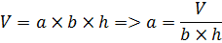
где V=2900 литров.

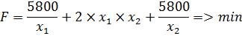
x₁=16,3282дм; x₂=11дм.
Минимум функции получен в процессе оптимизации по методу Бокса– 1241,707 дм²
В соответствие с ГОСТ 19903-74 «Прокат листовой горячекатаный», примем:
h=16 дм, b=10 дм.
Выразим a из (1) и получим:
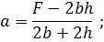
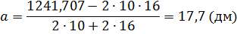
Рассчитаем оптимальную толщину листа металла
Выберем нержавеющую сталь 04X18H10
Для этой стали 440 МПа, ;
Масса тосола .
Нагрузка на стенку емкости наибольшей площади:
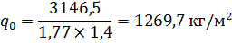

Высчитаем нагрузку на 1 погонный сантиметр листа шириной 100 см:
Определим толщину стенки, исходя из условия:
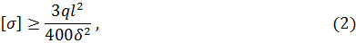
где: l – длина листа (желательно наибольшая, чтобы оставить дополнительный запас прочности);
q – нагрузка на 1 погонный сантиметр, кг/см;
– толщина листа металла, м
- максимально допустимое напряжение металла, Н/мм².
Выразим из (2) толщину стенки:
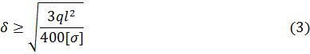
Учитывая, что 440 МПа = 4489 кг/см²,
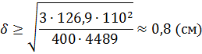
Масса металла
(4)
где: F – площадь поверхности емкости, м² ;
- толщина стенки металла, м;
- плотность металла, кг/м³.
Цена на сталь 04X18H10 составляет около 170 руб/кг.
2. Длина сварного шва:
(5)
;
При толщине листа 8 мм, рекомендуют использовать электроды диаметром поперечного сечения d = 5 мм. Средняя площадь сварного шва при сваривании листов толщиной 8 мм
Воспользуемся электродами для нержавеющей стали «Ротекс ЦЛ-11»
Цена 128 руб/кг;
(6)
где: S_{шва} – поперечная площадь сечения сварного шва, м²;
l – длина сварного шва, м;
- плотность наплавленного металла, кг/м³.
3. Время сварки:
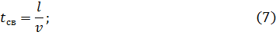
где l – длина сварного шва, м;
v – скорость сварки, м/с.
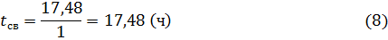
Суммарная потребляемая мощность:
P_{cум} = P t
Р_{сум} = 5 17,48 = 87,4 кВт ч;
Стоимость электроэнергии 2,78 руб/ кВт ч.

4. Для ручной дуговой сварки затраты вспомогательного, подготовительно-заключительного времени и времени на обслуживание рабочего места составляют в среднем 40 – 60%. Воспользуемся средним значением в 50%.
Общее время:
Оплата сварщика VI разряда – 270 руб/час.
Плюс тарифный коэффициент 17% за работу в замкнутом плохо проветриваемом пространстве:
,
Оплата помощника составит 60% от оплаты сварщика:
6038,42 0,6 = 3623,05 руб.
Итого: 6038,42+3623,05 = 9661,47 рублей.
5. Кран понадобиться для того, чтобы держать листы металла во время сварки, погрузки и выгрузки листов металла и непосредственно готовой емкости.
Чтобы «прихватить» всю конструкцию, сварщику необходимо наложить около 30% швов.
Оплата крана – 1000 руб/час.
Общая стоимость емкости:
Z =
СПИСОК ИСПОЛЬЗОВАННОЙ ЛИТЕРАТУРЫ.
1.Фомин Г.П. Математические методы и модели в коммерческой деятельности.- Финансы и статистика, 2009.
2.Васильков, Василькова. Компьютерные технологии вычислений в математическом моделировании. Уч. пособие, 2002, 256 с.
3.Зарубин В.С. Математическое моделирование в технике. – М: Наука, 2005.
4.Шаповалов Л.А. Моделирование в задачах механики элементов конструкций. – М: Наука, 2004.
5.Дьяконов В.П. Системы символьной математики. – М: Наука, 1998
6.Мельникова О.И. Банюшкина А.Ю. Начала программирования на языке QBASIC. – М.: Эком, 1990.

